1. **Màn hình quản lý kho hàng**
   1. **Màn hình**

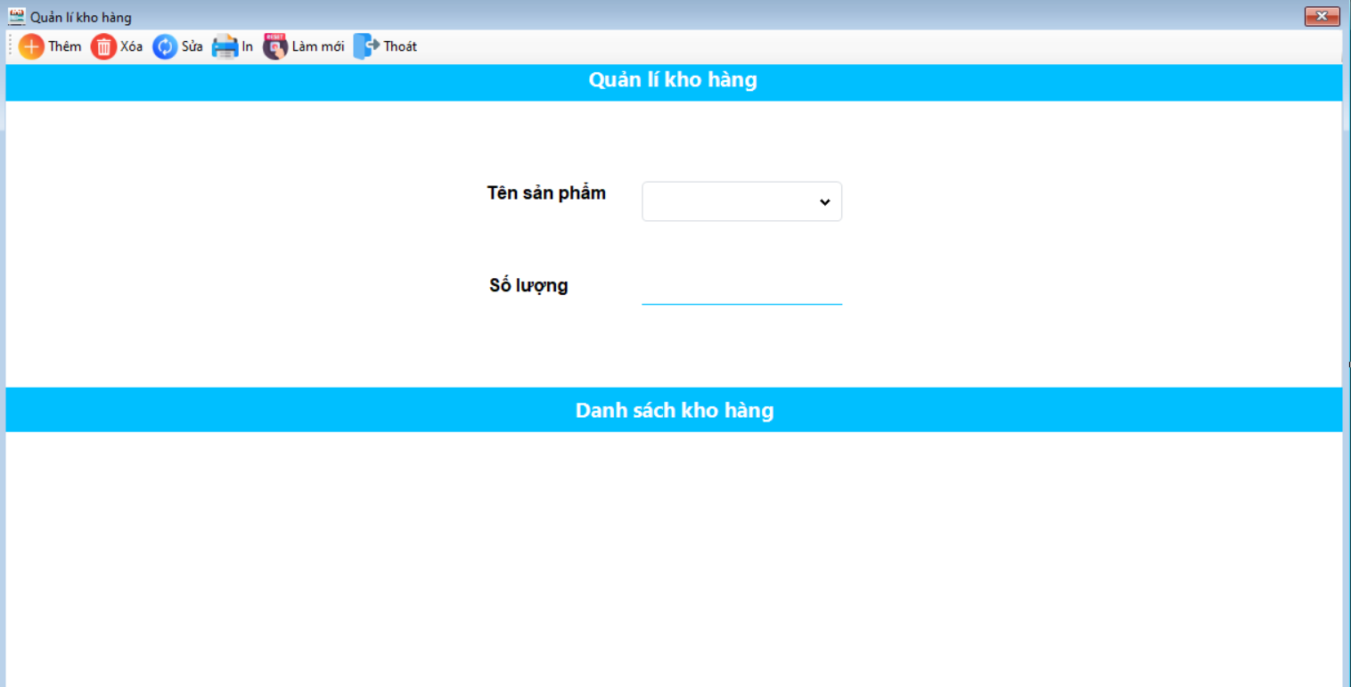

* 1. **Bảng testcase**

|  |  |  |  |  |  |  |  |
| --- | --- | --- | --- | --- | --- | --- | --- |
| **STT** | **Mã testcase** | **Chức năng** | **Dữ liệu mặc định** | **Dữ liệu đầu vào** | **Mô tả** | **Kết quả** | **Ghi chú** |
| 1 | TC01 | Thêm Dữ Liệu | -Tên sản phẩm:String  -Số lượng: int | -Tên sản phẩm: tên sản phẩm  -Số lượng: số lượng | Người dùng nhập các nội dung vào các ô nhập liệu, sau đó nhấn nút “Thêm” | Hiện thông báo warning: “Thêm thành công” |  |
| 2 | TC02 | Thêm Dữ Liệu | -Tên sản phẩm:String  -Số lượng: int | -Tên sản phẩm: tên sản phẩm  -Số lượng: nhập số âm | Người dùng nhập các nội dung vào các ô nhập liệu, sau đó nhấn nút “Thêm” | Hiện thông báo : “chỉ được nhập số dương” |  |
| 3 | TC03 | Xóa dữ liệu | -Tên sản phẩm:String  -Số lượng: int | -Tên sản phẩm: tên sản phẩm  -Số lượng: số lượng | Người dùng nhấn vào 1 dòng rồi chọn “Xóa” | Hiện thông báo : “Xóa thành công” |  |
| 4 | TC04 | Xóa dữ liệu | Tên sản phẩm:String  -Số lượng: int | -Tên sản phẩm: tên sản phẩm  -Số lượng: số lượng | Người dùng không nhấn gì chọn “Xóa” | Hiện thông báo : “Vui lòng chọn 1 dòng dữ liệu!” |  |
| 5 | TC05 | Sửa dữ liệu | Tên sản phẩm:String  -Số lượng: int | -Tên sản phẩm: tên sản phẩm  -Số lượng: số lượng | Người dùng nhập các nội dung vào các ô nhập liệu, sau đó nhấn nút “sửa” | Hiện thông báo : “Sửa thành công” |  |
| 6 | TC06 | Sửa dữ liệu | Tên sản phẩm:String  -Số lượng: int | -Tên sản phẩm: tên sản phẩm  -Số lượng: số lượng âm | Người dùng nhập các nội dung vào các ô nhập liệu, sau đó nhấn nút “Sửa” | Hiện thông báo: “Số lượng phải là số dương” |  |
| 7 | TC07 | Sửa dữ liệu | Tên sản phẩm:String  -Số lượng: int | -Tên sản phẩm: tên sản phẩm  -Số lượng: số lượng âm | Người dùng nhập các nội dung vào các ô nhập liệu giống như cũ, sau đó nhấn nút “Sửa” | Hiện thông báo: “Sửa thành công!” |  |
| 8 | TC08 | In | Tên sản phẩm:String  -Số lượng: int | -Tên sản phẩm: tên sản phẩm  -Số lượng: số lượng | Người dùng nhập các nội dung vào các ô nhập liệu, sau đó nhấn nút “In” | Hiện màn hình in ra các sản phẩm còn lại trong kho |  |
| 9 | TC9 | Làm mới | Tên sản phẩm:String  -Số lượng: int | -Tên sản phẩm: tên sản phẩm  -Số lượng: số lượng | Người dùng nhập các nội dung vào các ô nhập liệu, sau đó nhấn nút “Làm mới” | Dữ liệu trong các ô được làm mới |  |
| 10 | TC10 | Thoát | Tên sản phẩm:String  -Số lượng: int | -Tên sản phẩm: tên sản phẩm  -Số lượng: số lượng | Người dùng nhập các nội dung vào các ô nhập liệu, sau đó nhấn nút “Thoát” | Đóng form |  |